Wydział Matematyki Stosowanej
Politechnika Śląska

Kierunek: |  |  | Informatyka
Stopień studiów: |  |  | pierwszy
Semestr: |  |  | IV
Przedmiot: |  |  | Programowanie obiektowe i graficzne
Prowadzący zajęcia: |  |  | dr inż. Adam Zielonka
Dokumentacja techniczna
realizacji projektu zespołowego

Zespół projektowy

Lider zespołu: |  | Aleksander Imbierowski (alek940@gmail.com)
Wykonawca 1: |  | Adam Rekliński (adamreklinski@gmail.com)
Wykonawca 2: |  | -
Projekt

Tytuł projektu: | System zarządzania książkami w Bibliotece
Repozytorium: | https://github.com/nilker93/Biblioteka
Cel projektu: | Stworzenie systemu zarządzania książkami przechowywanymi w bazie danych
Opis projektu: | Projekt ma możliwość zarządzania użytkownikami. Każdy może stwozryć nowego użytkownika i edytować jego dane. Ponadto każdy użytkownik może przeglądać bazę książek i zarezerwować książkę którą musi odebrać u bibliotekarza(administratora)
Użyte narzędzia

Nazwa: | Visual Studio 2013
Licencja: | DreamSpark
Nazwa: | gitHub
Licencja | Freeware

Historia zmian dokumentu
LP | Opis zmiany | Typ | Data zmiany | Autor | Uwagi
1 | Przygotowanie szablonu dokumentacji technicznej | E | 24.05.2016 | Adam Zielonka | Proszę nie zmieniać wielkości czcionek  w dokumencie
2 | Uzupełnianie dokumentacji bazowymi informacjami o projekcie | E | 7.06.2016 | Adam rekliński
3
Typ: E - edycja dokumentu, D - dodanie nowych treści, M - korekta merytoryczna

1. Opis projektu
Obszerny i precyzyjny opis realizowanego projektu. Nietechniczna "ilustracja" tego czego projekt ma dotyczyć.

2. Wymagania
Członkowie zespołu prowadząc wspólnie analizę zebranych wymagań dotyczących realizacji projektu pogrupowali je w następujący sposób:
2.1 Wymagania funkcyjne
  - Wymagania niefunkcyjne

3 Projekt interfejsu graficznego
Pierwszy widok jaki pojawi się przed użytkownikiem jest okienko logowania. Wygląda ono w następujący sposób:
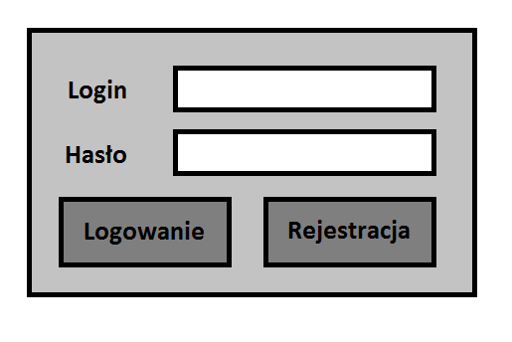

Białe pola to pola tekstowe. Ciemnoszare elementy to przyciski. Po naciśnięciu przycisku logowanie, o ile dane w polach tekstowych są poprawne użytkownik zostanie przeniesiony do okienka użytkownika lub do okienka Bibliotekarza, w zależności od uprawnień. Po naciśnięciu prycisku Rejestracja użytkownik przeniesie się do następującego okna:
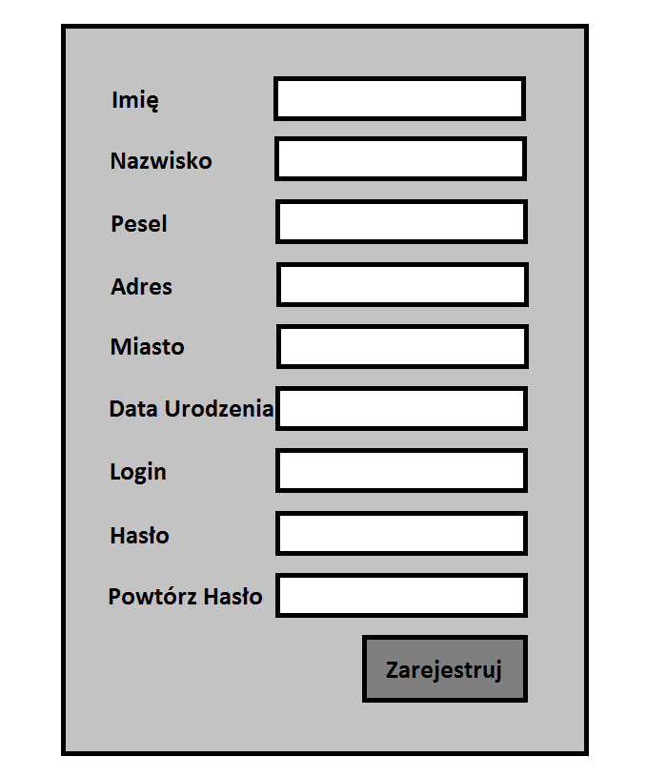
Większość tego pola tekstowego to pola tekstowe zawierające pola na dane użytkownika. Uzupełnienie wszyskich pól jest wymagane. Ponadto pole hasło i Powtórz Hasło muszą być identyczne i zamiast znaków pojawiają się gwiazdki(*). Po uzupełnieniu wszyskich pól zgodnie z wymogami i naciśnięciu przycisku Zarejestrój zostanie stworzony nowy urzytkownik o ograniczonych uprawnieniach. Tylko z konsoli administratora jest możliwość utworzenia innego utworzenia użytkownika o uprawnieniach aministratora.
4. Model obiektowy
Schemat UML klas
5. Model danych (w przypadku aplikacji bazodanowej)
Schemat bazy
6. Implementacja
Dla każdej z klas opisujemy dokładnie jej interfejs publiczny
Klasa | NazwaKlasy
Właściwości
typ NazwaWlasciwosci | Co reprezentuje i jak działa
Metody publiczne
typ NazwaMetody | Jak działa i co zwraca

7* Testy
8. Instrukcja użytkownika

